บทที่ 2
การรับภาพจากกล้องถ่ายภาพวิดีโอ

2.1 การเกิดภาพบนกล้องวีดีโอ และการรับภาพจากกล้องวีดีโอ
องค์ประกอบสำคัญของการเกิดภาพบนกล้องวีดีโอ ประกอบไปด้วย
- วัตถุ
- ฉากรับภาพ
- ความยาวโฟกัส

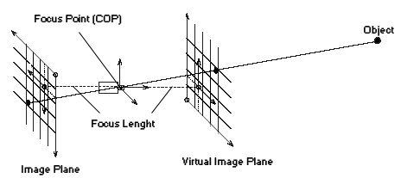

รูปที่ 2.1 ภาพจำลองการเกิดภาพบนกล้องวีดีโอ

การเกิดภาพของกล้องวีดีโอ เกิดจากแสงกระทบวัตถุ แล้วสะท้อนกลับเข้ากล้องโดยผ่านจุดโฟกัส แล้วฉายไปยังฉากรับภาพ หรือเซนเซอร์รับภาพ CCD (CCD Image Size) หลังจากนั้นกล้องวีดีโอจะทำการส่งต่อข้อมูลไปยังคอมพิวเตอร์ต่อไป
สำหรับกล้องที่ส่งสัญญาณแบบอนาล็อกไม่ว่าจะเป็นแบบใดก็ตาม (PAL, NTSC) นั้น การรับภาพเข้ามาในคอมพิวเตอร์เพื่อประมวลผล จำเป็นต้องใช้อุปกรณ์จับภาพ (Video Capture Device) ในการแปลงสัญญาณอนาล็อกไปเป็นสัญญาณดิจิตอล เพื่อนำไปใช้งานต่อไป

2.2 ความสัมพันธ์ของภาพและวัตถุ
ในการพิจารณาถึงความสัมพันธ์ระหว่างวัตถุและภาพที่เกิดบนฉากรับภาพ เราสามารถพิจารณาโดยใช้หลักการของกล้องรูเข็มแทนได้ ซึ่งเป็นการคิดความสัมพันธ์ในรูปแบบของสามเหลี่ยมคล้าย ทำให้เราสามารถคำนวณหาตำแหน่งจริงของวัตถุหรือตำแหน่งของวัตถุบนภาพได้ง่ายขึ้น แต่การนำความสัมพันธ์นี้ไปหาค่าจำเป็นที่จะต้องรู้ค่าความยาวโฟกัส และขนาดของฉากรับภาพหรือเซ็นเซอร์รับภาพในแนวตั้งและแนวนอน เพื่อหาอัตราส่วนในการคำนวณ

D
f
X
X'
Object
Virtual Image Plane
Focus Point

รูปที่ 2.2 การหาระยะบนภาพ

สมการความสัมพันธ์ของรูปด้านบนแสดงด้วยสมการด้านล่าง

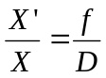 (2.1)

2.3 การคำนวณหาอัตราส่วนการเกิดภาพของกล้องถ่ายภาพ
การหาค่าอัตราส่วนการเกิดภาพอย่างง่ายที่สุด ทำได้โดยการตั้งกล้องให้ถ่ายผนัง โดยต้องตั้งกล้องให้เส้นสมมาตรของกล้องตั้งฉากกับผนังทั้ง 2 แกน ณ ระยะห่างหนึ่งที่วัดค่าได้ (D) จากนั้นให้กำหนดค่าโฟกัส (f) หรือขนาดฉากรับภาพ (X’) ขึ้นมาค่าใดค่าหนึ่ง ก็จะหาอีกค่าหนึ่งได้ แต่ค่าที่ได้ยังไม่ใช่ค่าที่แท้จริง จะเป็นอัตราส่วนระหว่างระยะโฟกัสกับขนาดฉากรับภาพของกล้องเท่านั้น ซึ่งสามารถนำไปใช้ในการคำนวณได้ แต่ถ้าต้องการทราบค่าโฟกัสจริงๆ จะไม่สามารถใช้หลักการของกล้องรูเข็มได้ ต้องนำขนาดของเลนส์เข้ามาคำนวณด้วย

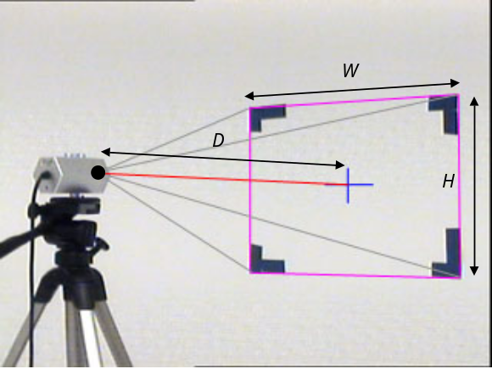
รูปที่ 2.3 การตั้งกล้องเพื่อหาความยาวโฟกัส
X

Field View

D
X'
Virtual Image Plane
f

Focus Point

รูปที่ 2.4 การหาความยาวโฟกัส

สมการความสัมพันธ์ของรูปด้านบนแสดงด้วยสมการที่ (2.1)

2.4 วีดีโอโอซีเอ็กซ์ (VideoOCX)
วีดีโอโอซีเอ็กซ์ เป็นส่วนประกอบชนิด แอกทีฟเอ็กซ์ คอนโทรล(ActiveX Control) สำหรับระบบปฏิบัติการวินโดว์ ซึ่งมีหน้าที่รับภาพมาจากกล้องวีดีโอหรือ รับภาพจากไฟล์วีดีโอ และยังมีฟังก์ชันการใช้งานสำหรับการแสดงผล การบันทึกภาพวีดีโอได้ทั้งไฟล์ภาพ และไฟล์วีดีโอ การเข้าถึงข้อมูลในแต่ละพิกเซล (Pixel) ซึ่งฟังก์ชันการใช้งานเหล่านี้มีความเหมาะสมและง่ายต่อการใช้งาน
ความสามารถของวีดีโอโอซีเอ็กซ์ มีดังนี้
- สามารถจับภาพสีได้ที่ความเร็วสูงสุด (เช่น 25 fps ที่ขนาดภาพ 768x576 พิกเซล)
- บันทึกภาพที่จับได้ในรูปของไฟล์วิดีโอ (.AVI) ในรูปแบบการเข้ารหัสได้หลายชนิด
- บันทึกเสียงลงพร้อมกับไฟล์วีดีโอได้
- บันทึกภาพที่จับได้ลงบนดิสก์ (.bmp หรือ .jpg)
- แปลงภาพสีเป็นขาวดำได้โดยทันที
- สามารถเข้าถึงข้อมูลภาพสี และ ภาพขาวดำได้
- รองรับอุปกรณ์จับสัญญาณภาพแบบ PAL/NTSC ได้เป็นส่วนใหญ่
- สามารถจับภาพจากกล้องแบบ USB ได้ (Webcam)
- รองรับการเล่นไฟล์วีดีโอ สำหรับการเปิดไฟล์วิดีโอขึ้นมาประมวลผล
- สามารถดักจับการทำงานของเม้าส์บนวีดีโอโอซีเอ็กซ์ได้
- สามารถจัดการกับข้อผิดพลาดในตัววีดีโอโอซีเอ็กซ์ได้เอง
- สามารถนำไปใช้พัฒนาด้วยเครื่องมือการพัฒนาโปรแกรมหลากหลาย เช่น Visual C++, Visual Basic, Delphi เป็นต้น
นอกจากนี้วีดีโอโอซีเอ็กซ์ ยังมาพร้อมกับวีดีโอโอซีเอ็กซ์ทูล (VideoOCXTools) เป็นส่วนประกอบชนิด แอกทีฟเอ็กซ์ คอนโทรล ที่มีฟังก์ชัน 2 กลุ่ม คือ ฟังก์ชันในการประมวลผลภาพ ซึ่งฟังก์ชันการประมวลผลภาพเหล่านี้สามารถทำงานบนภาพขาวดำได้เท่านั้น ไม่สามารถทำงานกับภาพสีได้ และฟังก์ชันอีกกลุ่ม คือ ฟังก์ชั่นการวาดรูปภาพบนภาพวีดีโอก่อนนำมาแสดงด้วย

